一、选择题(本大题共12个小题，每小题5分，共60分，在每小题给出的四个选项中只有一个是符合题目要求的)
1.若集合A={x|-2<x<1},B={x|x<-1或x>3},则A∩B= ( )
A.{x|-2<x<-1} B.{x|-2<x<3} C.{x|-1<x<1} D.{x|1<x<3}
【解析】选A.A∩B={x|-2<x<-1}.
2.设复数z满足(1+i)z=2i,则∣z∣= ( )
A.Error: Reference source not found B.Error: Reference source not found C.Error: Reference source not found D.2
【解析】选C.由题意知:z=Error: Reference source not found=Error: Reference source not found=Error: Reference source not found=i+1,
则|z|=Error: Reference source not found=Error: Reference source not found.
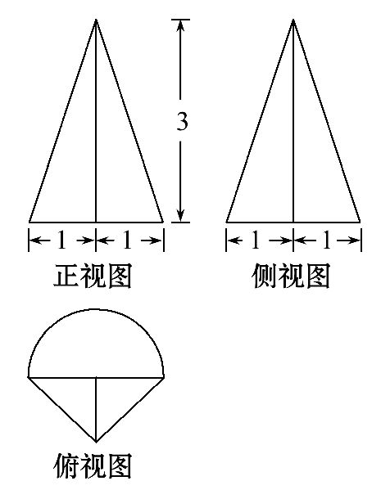
3.某几何体的三视图如图所示(单位:cm),则该几何体的体积(单位:cm³)是 ( )

A.Error: Reference source not found+1 B.Error: Reference source not found+3 C.Error: Reference source not found+1 D.Error: Reference source not found+3
【解析】选A.根据所给几何体的三视图,画出该几何体的直观图,如图所示,可知该几何体是由一个半圆锥和一个三棱锥组合成的,圆锥的底面半径为1,高为3,三棱锥底面是斜边为2的等腰直角三角形,高也为3,所以该几何体的体积为:
V=π·1²×3×Error: Reference source not found×Error: Reference source not found+2×1×Error: Reference source not found×3×Error: Reference source not found=Error: Reference source not found+1.
4.已知a=,b=,c=,则 ( )
A.b<a<c B.a<b<c C.b<c<a D.c<a<b
【解析】选A.因为,,函数在上单调递增,所以,又所以b<a<c.
5.设非零向量a,b满足=,则 ( )
A.= B.a⊥b C.a∥b D.>
【解析】选B.由|a+b|=|a-b|平方得(a)²+2ab+(b)²=(a)²-2ab+(b)²,即ab=0,则a⊥b.
6.我国古代数学名著《算法统宗》中有如下问题:“远望巍巍塔七层,红光点点倍加增,共灯三百八十一,请问尖头几盏灯?”意思是:一座7层塔共挂了381盏灯,且相邻两层中的下一层灯数是上一层灯数的2倍,则塔的顶层共有灯 ( )
A.1盏 B.3盏 C.5盏 D.9盏
【解析】选B.塔的顶层共有灯x盏,则各层的灯数构成一个公比为2的等比数列,由Error: Reference source not found=381可得x=3.
7.若x,y满足Error: Reference source not found则x+2y的最大值为 ( )
A.1 B.3 C.5 D.9
【解析】选D.线性约束条件表示的平面区域如图阴影部分所示,
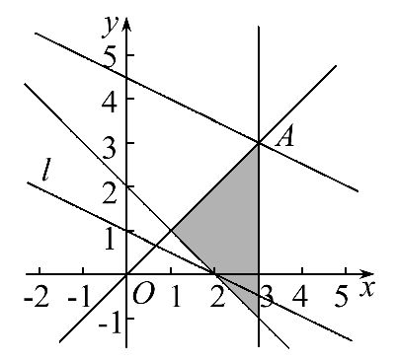
将z=x+2y转化为y=-Error: Reference source not foundx+Error: Reference source not found,
由直线l:y=-x平移可知,
当直线y=-x+Error: Reference source not found过点A时,z=x+2y的值最大,
由解得A(3,3),
所以z_{max}=3+2×3=9.
8.执行如图所示的程序框图,如果输入的a=-1,则输出的S= ( )
A.2 B.3 C.4 D.5
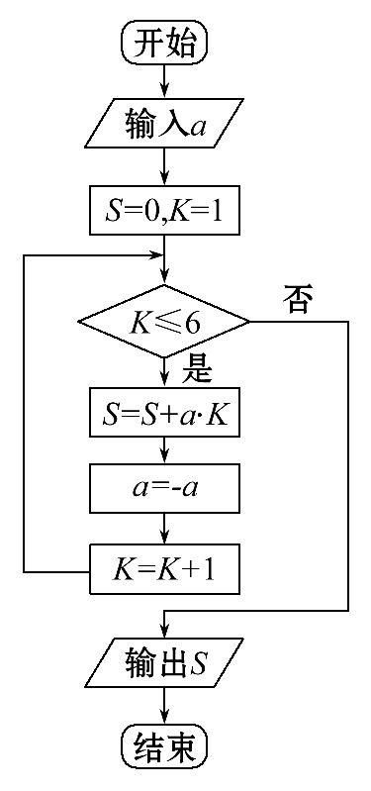
【解析】选B.阅读程序框图,初始化数据a=-1,K=1,S=0,循环结果执行如下:
第一次:S=0-1=-1,a=1,K=2;
第二次:S=-1+2=1,a=-1,K=3;
第三次:S=1-3=-2,a=1,K=4;
第四次:S=-2+4=2,a=-1,K=5;
第五次:S=2-5=-3,a=1,K=6;
第六次:S=-3+6=3,a=-1,K=7;
结束循环,输出S=3.
9.函数f(x)= sin+cos的最大值为 ( )
A.Error: Reference source not found B.1 C. D.
【解析】选C.由诱导公式可得:cos
=cos
=sin,
则f=Error: Reference source not foundsin+sin
=Error: Reference source not foundsin,因为-1≤sin≤1,故
函数f(x)的最大值为Error: Reference source not found
10.已知圆柱的高为1,它的两个底面的圆周在直径为2的同一个球的球面上,则该圆柱的体积为 ( )
A.π B. C. D.
【解析】选C.如图,画出圆柱的轴截面:
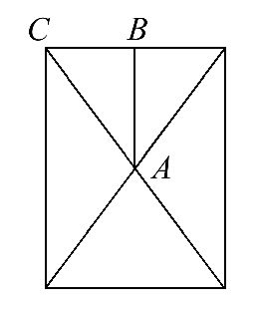
r=BC=,
那么圆柱的体积V=πr²h=π××1=π.
11.函数y=1+x+Error: Reference source not found的部分图像大致为 ( )
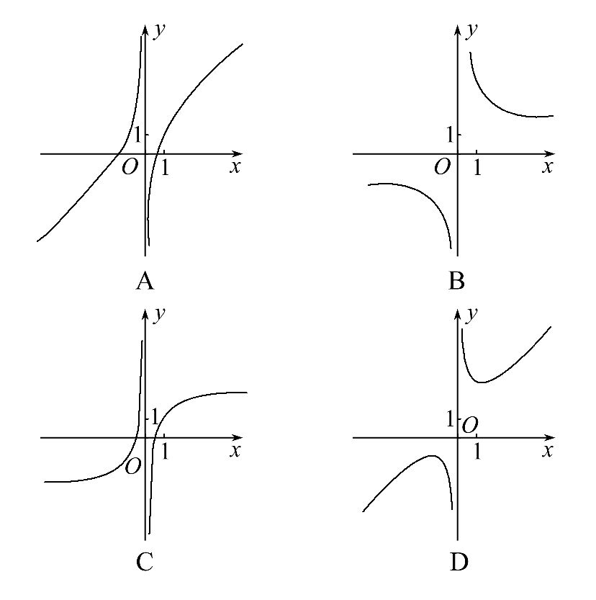
【解析】选D.当x=1时,f=1+1+sin1=2+sin1>2,故排除A,C;当x→+∞时,y→1+x,故排除B,因此满足条件的只有D.
12.若x=-2是函数f(x)=(+ax-1)的极值点,则f(x)的极小值为 ( )
A.-1 B.-2 C.5 D.1
【解析】选A.由题可得f'(x)=(2x+a)+(+ax-1)=[+(a+2)x+a-1],
因为f'(-2)=0,所以a=-1,f(x)=(-x-1),故f'(x)=(+x-2),
令f'(x)>0,解得x<-2或x>1,所以f(x)在(-∞,-2)和(1,+∞)上单调递增,在(-2,1)上单调递减,所以f(x)极小值=f(1)=(1-1-1)=-1.

二、填空题（共20分，每小题5分，共4小题）
13.曲线y=x²+在点(1,2)处的切线方程为 .
【解析】设y=f(x),则f'(x)=2x-,所以f'(1)=2-1=1,
所以在(1,2)处的切线方程为y-2=1×(x-1),即y=x+1.
答案:y=x+1
14.我国古代数学家刘徽创立的“割圆术”可以估算圆周率π,理论上能把π的值计算到任意精度.祖冲之继承并发展了“割圆术”,将π的值精确到小数点后七位,其结果领先世界一千多年,“割圆术”的第一步是计算单位圆内接正六边形的面积S_{内},S_{内}= .
【解析】
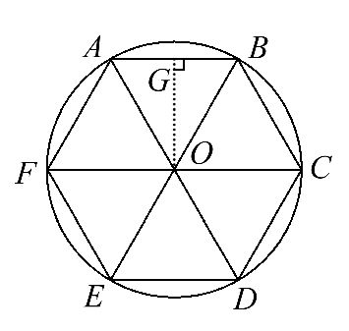
如图,因为是单位圆,所以OA=1,因为六边形ABCDEF是正六边形,所以△OAB是正三角形,所以AB=1,过点O作OG⊥AB于点G,所以OG=OAsin60°=,所以正六边形的面积为
6S_{△OAB}=6×Error: Reference source not found×AB·OG=Error: Reference source not found.
答案:
15.若直线+=1(a>0,b>0)过点(1,2),则2a+b的最小值为 .
【命题意图】本题考查应用基本不等式求最小值,意在考查考生的转化与化归、分析问题、解决问题的能力.
【解析】因为直线+=1(a>0,b>0)过点(1,2),所以+=1,所以2a+b=(2a+b)=4++≥4+2=8,当且仅当=,即a=2,b=4时等号成立.
答案:8
【光速解题】2a+b=(2a+b)Error: Reference source not found≥2Error: Reference source not found·2=8,当且仅当b=2a,即a=2,b=4时等号成立.
答案:8
16.已知f(x)是定义在R上的偶函数,且f(x+4)=f(x-2).若当x∈[-3,0]时,f(x)=6^{-x},则f(919)= .
【解析】因为f(x+4)=f(x-2),令t=x+4,则x-2=t-6,所以f(t)=f(t-6),所以函数f(x)的周期为6,因为f(919)=f(153×6+1)=f(1)=f(-1)=6.
答案:6
- 解答题（共70分）
17.（12分）已知{a_{n}}是等差数列,{b_{n}}是等比数列,且b₂=3,b₃=9,a₁=b₁,a₁₄=b₄.
(1)求{a_{n}}的通项公式.
(2)设c_{n}=a_{n}+b_{n},求数列{c_{n}}的前n项和.
【解题指南】(1)利用等差、等比数列的基本量进行计算.(2)采用分组求和法.
【解析】(1){b_{n}}的公比q==3,首项b₁==1,所以{b_{n}}的通项b_{n}=3^{n-1}.
所以{a_{n}}的首项a₁=1,a₁₄=b₄=3⁴⁻¹=27,
由a₁₄=1+13d=27得,公差d=2,所以{a_{n}}的通项a_{n}=1+(n-1)×2=2n-1.
(2)由(1)得c_{n}=(2n-1)+3^{n-1}.所以数列{c_{n}}的前n项和S_{n}为S_{n}=(a₁+b₁)+(a₂+b₂)+…+(a_{n}+b_{n})
=(a₁+a₂+…+a_{n})+(b₁+b₂+…+b_{n})
=Error: Reference source not found+Error: Reference source not found
=n²+Error: Reference source not found.
18.(12分)△ABC的内角A,B,C的对边分别为a,b,c,已知2cosC(acosB+bcosA)=c.
(1)求C.
(2)若c=,△ABC的面积为,求△ABC的周长.
【解析】(1)2cosC(acosB+bcosA)=c,
由正弦定理得:2cosC(sinA·cosB+sinB·cosA)=sinC,
2cosC·sin(A+B)=sinC.
因为A+B+C=π,A,B,C∈(0,π),
所以sin(A+B)=sinC>0,
所以2cosC=1,cosC=.
因为C∈(0,π),
所以C=.
(2)由余弦定理得:c²=a²+b²-2ab·cosC,
7=a²+b²-2ab·,
(a+b)²-3ab=7,
S=ab·sinC=ab=,
所以ab=6,
所以(a+b)²-18=7,
a+b=5,
所以△ABC的周长为a+b+c=5+.
19.(12分)如图,四棱锥P-ABCD中,侧面PAD为等边三角形且垂直于底面ABCD,AB=BC=AD,∠BAD=∠ABC=90°.
(1)证明:直线BC∥平面PAD.
(2)若△PCD的面积为2,求四棱锥P-ABCD的体积.
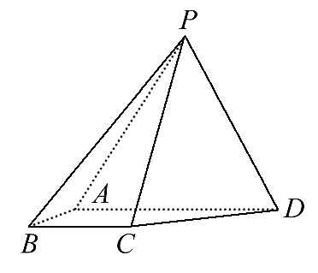
【解析】(1)在平面ABCD内,因为∠BAD=∠ABC=90°,所以BC∥AD,又BC⊄平面PAD,AD⊂平面PAD,故BC∥平面PAD.
(2)取AD的中点M,连接PM,CM,由AB=BC=AD及BC∥AD,∠ABC=90°,得四边形ABCM为正方形,则CM⊥AD,因为侧面PAD为等边三角形且垂直于底面ABCD,平面PAD∩平面ABCD=AD,所以PM⊥AD,PM⊥平面ABCD,因为CM⊂平面ABCD,所以PM⊥CM,设BC=x,则CM=x,CD=x,PM=x,PC=PD=2x,取CD的中点N,连接PN,则PN⊥CD,所以PN=x,因为△PCD的面积为2,所以Error: Reference source not found×x×x=2,解得x=-2(舍去),x=2,于是AB=BC=2,AD=4,PM=2,所以四棱锥P-ABCD的体积V=××2=4.
20.如图,在三棱锥P-ABC中,PA⊥AB,PA⊥BC,AB⊥BC,PA=AB=BC=2,D为线段AC的中点,E为线段PC上一点.
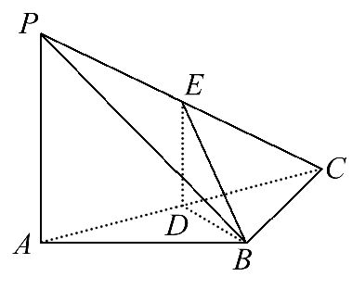
(1)求证:PA⊥BD.
(2)求证:平面BDE⊥平面PAC.
(3)当PA∥平面BDE时,求三棱锥E-BCD的体积.
【命题意图】本题主要考查空间几何体的位置关系与夹角运算,意在培养学生的空间想象能力及运算能力.
【解析】(1)因为PA⊥AB,PA⊥BC,
AB⊂平面ABC,BC⊂平面ABC,且AB∩BC=B,
所以PA⊥平面ABC,BD⊂平面ABC,所以PA⊥BD.
(2)因为AB=BC,D是AC的中点,所以BD⊥AC,
由(1)知PA⊥平面ABC,
因为PA⊂平面PAC,所以平面PAC⊥平面ABC,
因为平面PAC∩平面ABC=AC,BD⊂平面ABC,BD⊥AC,
所以BD⊥平面PAC,
因为BD⊂平面BDE,所以平面BDE⊥平面PAC.
(3)因为PA∥平面BDE,
又DE=平面BDE∩平面PAC,
因为PA⊂平面PAC,所以PA∥DE,
因为D是AC中点,
所以E为PC的中点,所以DE=1,
所以S_{△BDC}=S_{△ABC}=××2×2=1,
V_{E-BCD}=×1×DE=×1×1=.
21.(本小题满分12分)设函数f(x)=lnx-x+1.
(1)讨论f(x)的单调性.
(2)证明当x∈(1,+∞)时,1<<x.
【解析】(1)由题设,f(x)的定义域为,f'(x)=-1,令f'(x)=0,解得x=1.
当0<x<1时,f'(x)>0,f(x)单调递增;当x>1时,f'(x)<0,f(x)单调递减.
(2)由(1)知f(x)在x=1处取得最大值,最大值为f(1)=0.
所以当x
故
22.[选修4―4:坐标系与参数方程](10分)
在直角坐标系xOy中,曲线C的参数方程为Error: Reference source not found(θ为参数),直线l的参数方程为Error: Reference source not found(t为参数).
(1)若a=-1,求C与l的交点坐标.
(2)若C上的点到l的距离的最大值为Error: Reference source not found,求a.
【命题意图】本题主要考查参数方程及普通方程的互化.
【解析】(1)a=-1时,直线l的方程为x+4y-3=0.
曲线C的标准方程是Error: Reference source not found+y²=1,
联立方程Error: Reference source not found解得:Error: Reference source not found 或Error: Reference source not found
则C与l的交点坐标是Error: Reference source not found和Error: Reference source not found.
(2)直线l一般式方程是x+4y-4-a=0.
设曲线C上点PError: Reference source not found.
则P到l的距离d=Error: Reference source not found
=,其中tanφ=.
依题意得:d_{max}=Error: Reference source not found,解得a=-16或a=8.
23.[选修4—5:不等式选讲](10分)
已知函数f(x)=│x+1│-│x-2│.
(1)求不等式f(x)≥1的解集.
(2)若不等式f(x)≥x²-x +m的解集非空,求m的取值范围.
【解析】(1)当x≤-1时,
f(x)=-(x+1)+(x-2)
=-3<1,无解;
当-1<x<2时,
f(x)=x+1+(x-2)
=2x-1,
令2x-1≥1,
得x≥1,
所以1≤x<2,
当x≥2时,
f(x)=x+1-(x-2)=3,
因为3>1,
所以x≥2.
综上所述,f(x)≥1的解集为[1,+∞).
(2)原式等价于存在x∈R,使f(x)-x²+x≥m成立,
即[f(x)-x²+x]_{max}≥m,
设g(x)=f(x)-x²+x,
由(1)知g(x)=
当x≤-1时,g(x)=-x²+x-3,
其开口向下,对称轴为x=Error: Reference source not found>-1,
所以g(x)≤g(-1)=-5;
当-1<x<2时g(x)=-x²+3x-1,
其开口向下,对称轴为x=Error: Reference source not found,
所以g(x)≤g=Error: Reference source not found,
当x≥2时g(x)=-x²+x+3,
其开口向下,对称轴为x=,
所以g(x)≤g(2)=1,
综上:g(x)_{max}=,即m的取值范围为Error: Reference source not found.

